やながせ文化祭

日時

第4回

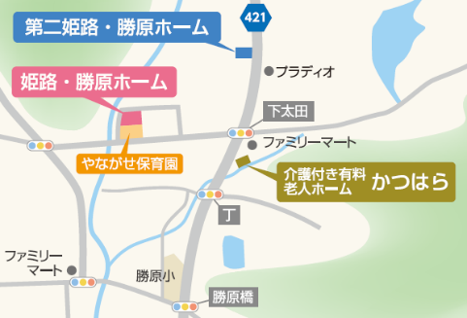

主催：やながせ文化祭実行委員　　TEL：079-273-1311

※昨年の写真です。

※個人での作品展示についても随時受付をしておりますので、下記主催までご連絡ください。

キッチンカー

　もくるよ！

カフェコーナー

※雨天の場合中止になる場合があります

◇各事業所の展示ブース

各事業所に分かれ、ちぎり絵や書道など

の作品を展示します。

◇思い出スライドショー

『一年間の思い出』をスライドショー

にしました。

◇記念スタンプコーナー

会場のどこかに記念スタンプが！

ぜひ探してみてください！

◇職員による作品展示

◇投票、アンケートコーナー

展示コーナー

会場

テーマ「水族館」

やながせ文化祭では、保育園の子どもたちからお年寄りの方まで、福祉会での日々の活動作品を展示します！　ぜひご家族そろってお越しください！

2024.11/9(土)　10：00～16：30

会場：有料老人ホーム　かつはら　一階地域交流室